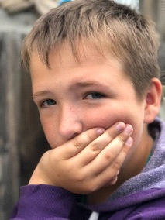 Мой родной язык
Интересный, сложный
Учу, разговариваю, обучаю
В родном языке много правил.
Душа народа
Лисянец Артем

